ПРИНЯТО  на педагогическом совете  Протокол № 4  «06» января 2009 г. |   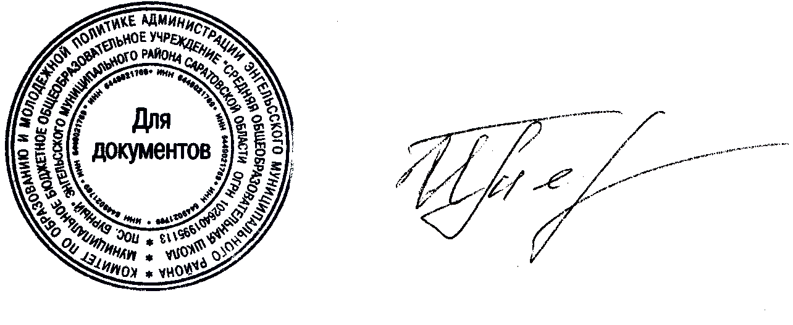  РАССМОТРЕНО  на Управляющем совете  Протокол № 3  « 08» января 2009 г. | УТВЕРЖДАЮ  Директор МОУ  «СОШ пос. Бурный» Энгельсского района  Саратовской области  __________ И.Н.Терсина Приказ № 10  от «09» января 2009 г.

ПОЛОЖЕНИЕ
о научном обществе обучающихся

- Общие положения

  - Настоящее Положение определяет статус, цели и задачи научного общества обучающихся (далее - НОО), содержание и формы работы, права и обязанности членов НОО, общие требования к творческим и исследовательским работам членов НОО.
  - Научное общество обучающихся действует с целью выявления и воспитания одаренных школьников.
  - НОО – добровольное творческое формирование обучающихся школы, стремящихся совершенствовать свои знания в различных областях науки (искусства, техники), развивать свой интеллект, приобретать умения и навыки научно-исследовательской и опытнической деятельности под руководством ученых, педагога, других специалистов.
  - НОО выполняет роль экспертизы одаренности и является средством повышения социального статуса знаний.
  - Задачи НОО:
- диагностика одаренности школьников;
- раннее раскрытие интересов и склонностей обучающихся к научно-поисковой деятельности, углубленная подготовка к ней;
- воспитание активной жизненной позиции, высоких нравственных качеств и духовной культуры.
  - Деятельность НОО осуществляется на основе настоящего Положения.

- Содержание и формы работы

  - Создание банка данных о творческих способностях обучающихся, их одаренности на основе наблюдения индивидуальных собеседований, непосредственной практической деятельности детей и подростков.
  - Сотрудничество педагогов и обучающихся предполагает следующие формы:
- работу кружков по направлениям;
- организацию интеллектуальных игр по развитию познавательных интересов и творческих способностей обучающихся;
- проведение научно-исследовательских конференций;
- интеллектуальных и творческих конкурсов;
- индивидуальную и групповую работу обучающихся под руководством учителей и других специалистов на базе школы и ВУЗов.

- Права и обязанности членов НОО

  - Членами НОО могут быть обучающиеся, изъявившие желание работать в объединении и проявившие склонность к научному творчеству.
  - Члены НОО обязаны:
- самостоятельно углублять знания по избранной области науки, участвовать в их пропаганде, активно работать в творческих группах;
- отчитываться о своей работе в творческой группе;
- участвовать в конференциях.
  - Члены НОО имеют право:
- выбора темы исследования;
- получения методической и организационной помощи от руководителей кружков и научных консультантов.

- Общие требования к творческим работам членов НОО

  - Научно-исследовательскими поисковыми в НОО считаются работы:
- освещающие факты, события, явления и их отдельные стороны, неизвестные ранее;
- связанные с научными обобщениями, собственными выводами, полученными в результате самостоятельной работы;
- содействующие совершенствованию школьных экспериментов.
  - К работе должны прилагаться: список использованной литературы, рисунки, чертежи, фотоснимки, карты, графики, а также рецензия научного руководителя.

- Подведение итогов работы НОО и награждение победителей

  - Итоги работы НОО подводятся на школьной конференции.
  - Победители школьной конференции представляют свои работы на районной научной конференции обучающихся.
  - Победители школьной и районной научной конференции обучающихся награждаются грамотами.

